**Pielikums**

Balvu novada Domes

2020. gada 27. februāra

lēmumam “Par satiksmes organizācijas maiņu

Vidzemes ielā 2b, Balvos”

(protokols Nr.3,43. §)

Satiksmes organizācijas shēma

Vidzemes ielā 2b, Balvos

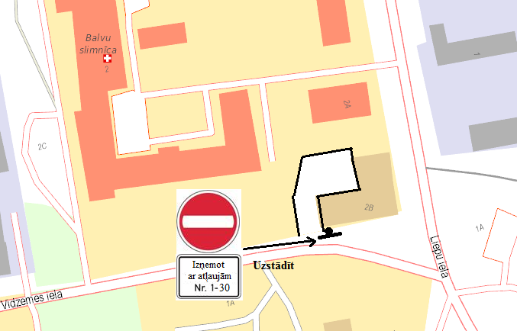

Domes priekšsēdētājs A. Pušpurs